Universidad Nacional Autónoma de Nicaragua
UNAN-León

Facultad de Ciencias y Tecnología
Departamento de computación
Ingeniería en Telemática
Tema: Practica Diffserv.
Componente: Redes de Área Extensa.
Profesora: Aldo Martínez.
Elaborado por: Jellshin Ernesto Escoto García.

“A la Libertad por la Universidad”
1.Configuración de función policing y marcado de tráfico en DSCP
Utiliza la herramienta tc para garantizar que el tráfico que entra en r1 cumple las siguientes caracterı́sticas:
La red diffServ deberá garantizar a la entrada los siguientes anchos de banda para pc1, descartando el tráfico sobrante:
• Flujo 1: máximo 1.2mbit con ráfaga 10k para el tráfico dirigido a pc4, marcado con
calidad1. Si se supera este ancho de banda, el tráfico quedará clasificado dentro del flujo
3.
• Flujo 3: máximo de 600kbit y ráfaga 10k, marcado con calidad calidad3. Si se supera este ancho de banda, el tráfico será descartado definitivamente en r1.

La red diffServ deberá garantizar a la entrada los siguientes anchos de banda para pc2, descartando el tráfico sobrante:
• Flujo 2: máximo 300kbit con ráfaga 10k para el tráfico dirigido a pc5, marcado con
calidad2. Si se supera este ancho de banda, el tráfico quedará clasificado dentro del flujo
4.
• Flujo 4: máximo de 400kbit y ráfaga 10k, marcado con calidad4. Si se supera este ancho de banda, el tráfico será descartado definitivamente en r1.
Utiliza la herramienta tc para garantizar que el tráfico que entra en r2 cumple las siguientes caracterı́sticas:
La red diffServ deberá garantizar a la entrada los siguientes anchos de banda para pc3, descartando el tráfico sobrante:
• Flujo 5: máximo 400kbit con ráfaga 10k dirigido a pc6, marcado con calidad2. Si se supera
este ancho de banda, el tráfico quedará clasificado dentro del flujo 6.
• Flujo 6: máximo 300kbit con ráfaga 10k dirigido a pc6, marcado con calidad3. Si se supera
este ancho de banda, el tráfico quedará clasificado dentro del flujo 7.
• Flujo 7: máximo 100kbit con ráfaga 10k, marcado con calidad4. Si se supera este ancho
de banda, el tráfico será descartado definitivamente en r2.

1. Realiza scripts para r1 y otro para r2 donde se configuren estos perfiles de tráfico. Incluye dichos scripts en la memoria.

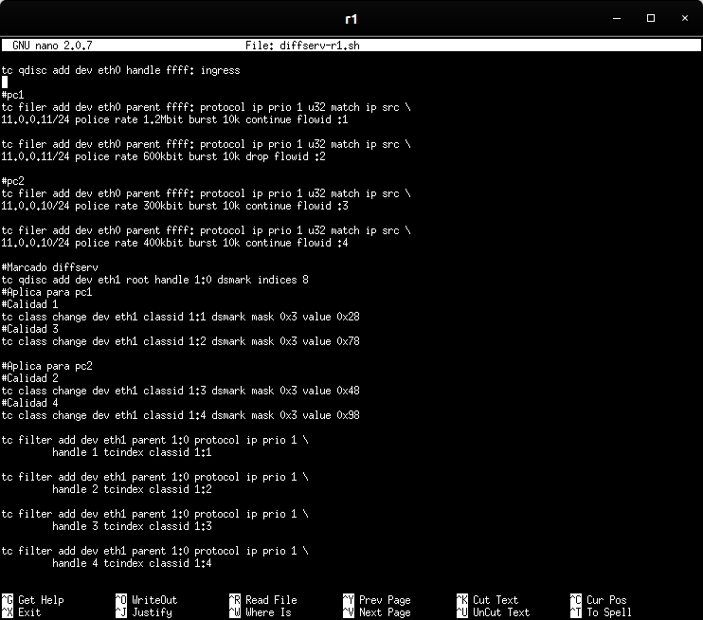

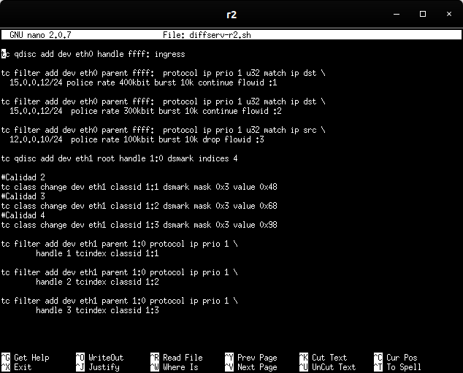

2. Inicia capturas: diffServ-01.cap en la subred5, diffServ-02.cap en la subred6 y
diffServ-03.cap en la subred3 para que capture el tráfico que se genera en tu escenario por el envı́o ”simultáneo” de:
Desde el pc1 2M a pc4
Desde el pc2 1.5M a pc5
Desde el pc3 1M a pc6

3. Interrumpe las capturas, al menos 1 minuto después de que la transmisión haya terminado. Comprueba que el resultado es el esperado:
El tráfico que entra en la red diffServ es el que se ha especificado en el control de admisión.
El tráfico está marcado según las especificaciones anteriores.
Para ello, consulta las gráficas IO graphs de Wireshark aplicando los filtros sobre las marcas
DSCP de tal forma que se muestre cada calidad marcada de cada una de las fuentes:
- Tráfico de calidad1
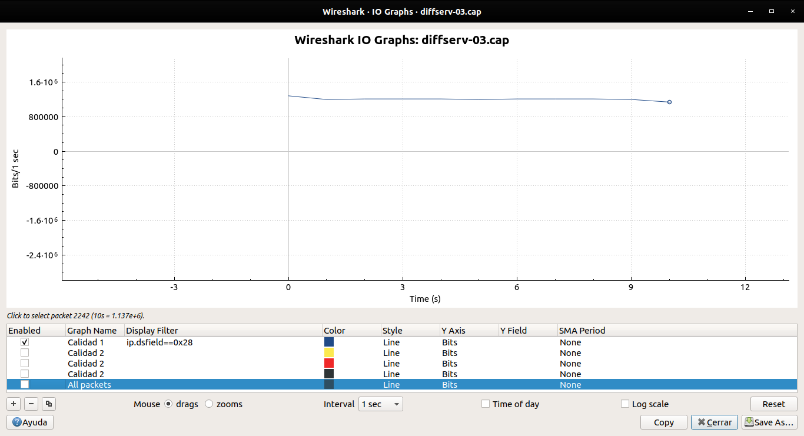
A como podemos observar el limite del ancho de banda de la calidad 1 es de 1.5Mbit.
- Tráfico de calidad2
• Total
• Con origen en pc2.
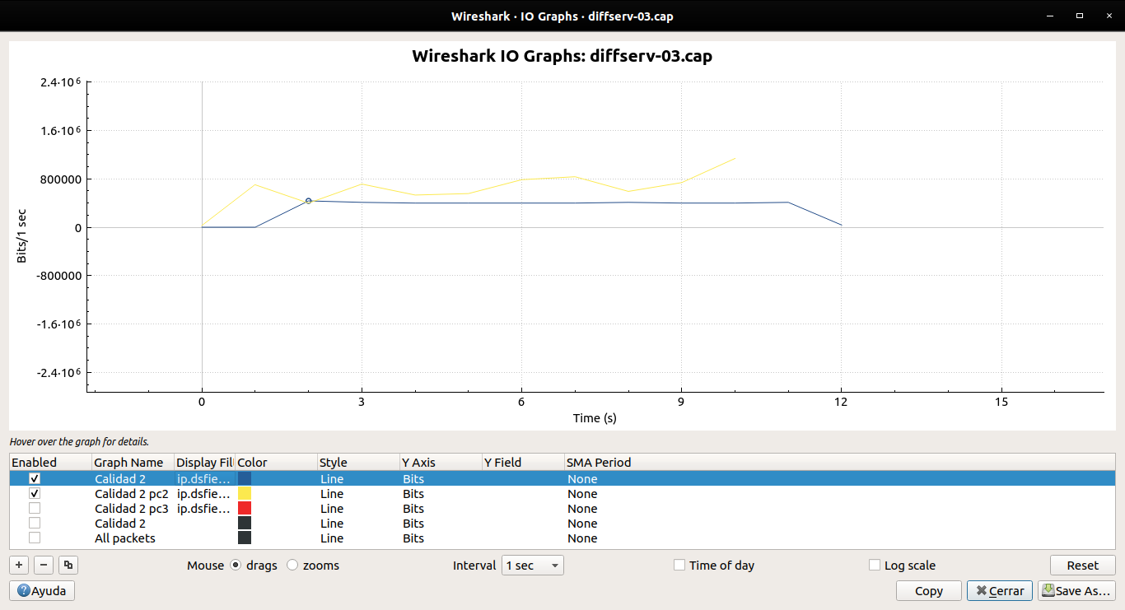
A como podemos observar aquí plasmamos con origen en pc2 que es la linea amarilla y marcado con calidad 2
• Con origen en pc3.

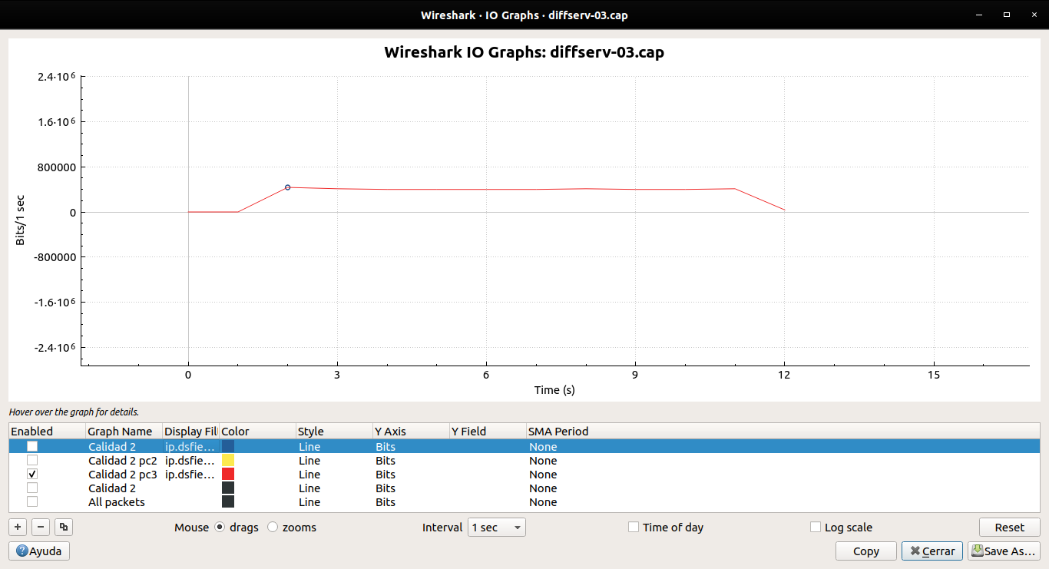
Igual para pc3 con calidad 2 lo plasmamos con la línea roja

- Tráfico de calidad3
• Total
• Con origen en pc1.
• Con origen en pc3.
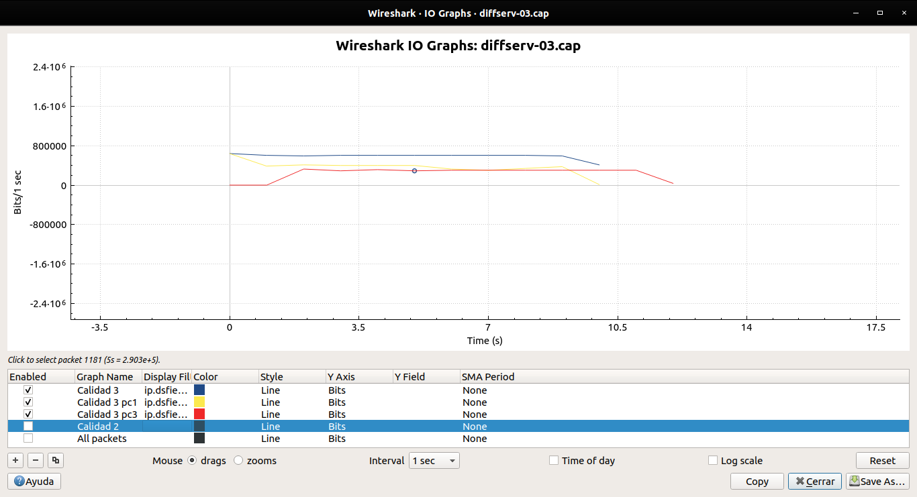
Esta gráfica podemos observar que el total lo plasmamos con azul, con marcado de calidad 3 y perteneciente a pc1 es ña linea de color amarillo, mientras que con color rojo marcamos la de origen de pc3 con la misma calidad que pc1.
- Tráfico de calidad4
• Total
• Con origen en pc2.
• Con origen en pc3.
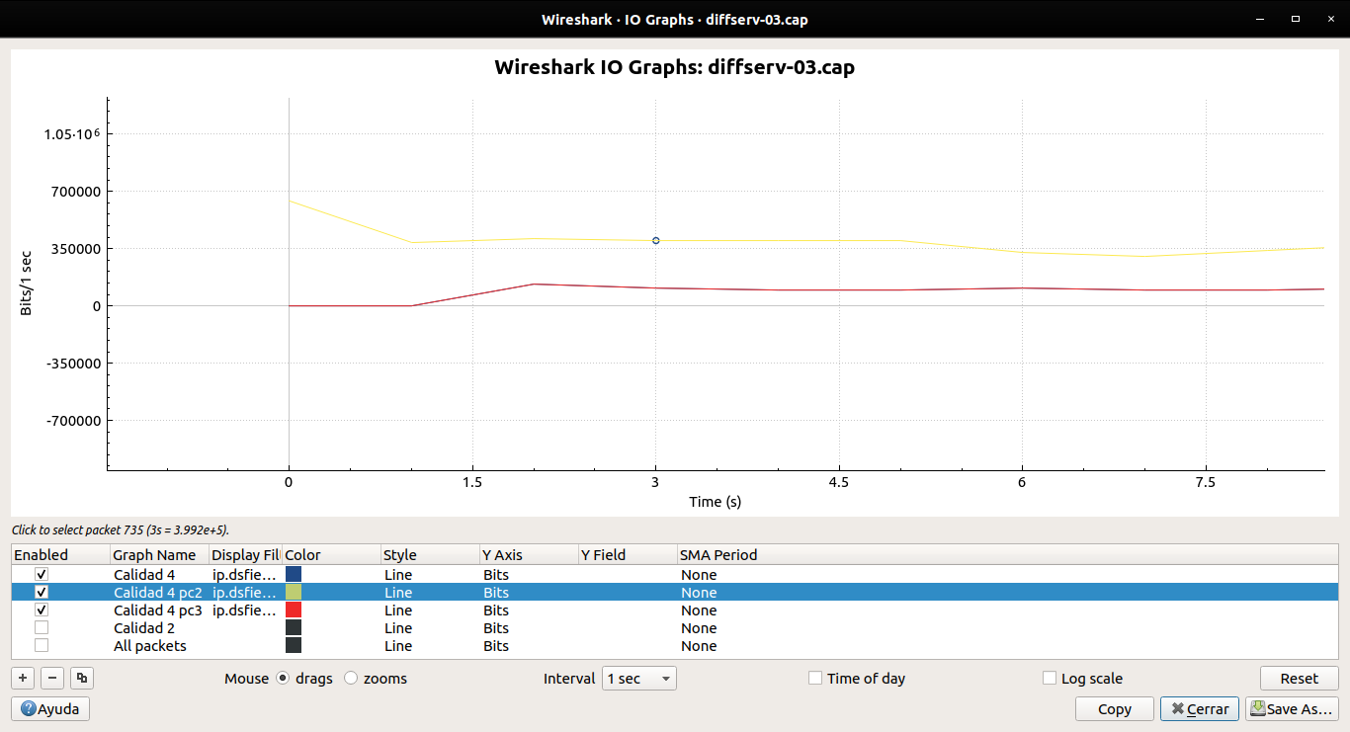
Aquí marcamos con amarillo la que tiene origen en pc2 y marcadas con calidad 4 y

Explica los resultados obtenidos e incluye todas las gráficas que consideres necesarias en lamemoria
2.Tratamiento de tráfico en función del marcado DSCP
Mantén la configuración realizada en r1, r2.
Se establecen los siguientes parámetros de calidad dentro del router del núcleo diffServ (r3) para cada una de las calidades definidas. Configura HTB con ancho de banda 2.4Mbit para compartir entre todos los flujos con el siguiente patrón:
Calidad1: HTB 1Mbit como mı́nimo y 1Mbit como máximo.
Calidad2: HTB 500kbit como mı́nimo y 500kbit como máximo.
Calidad3: HTB 400kbit como minimo y 400kbit como máximo.
Calidad4: HTB 200kbit como mı́nimo y 200kbit como máximo.
1. Realiza un script para r3 donde se configure esta disciplina de cola según el marcado de los paquetes e incluye dicho script en la memoria.
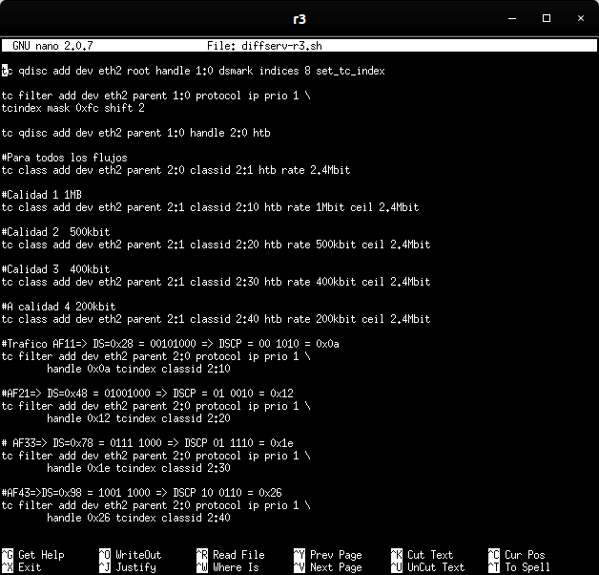
2. Inicia una captura (diffServ-04.cap) en la subred3 para que capture el tráfico que se genera en tu escenario por el envı́o ”simultáneo” de:
Desde pc1: 2M a pc4
Desde pc2: 1.5M a pc5
Desde pc3: 1M a pc6

Espera al menos 2 minutos después de que haya terminado de enviarse el tráfico de pc1, pc2 y pc3 antes de interrumpir la captura de tráfico.
3. Comprueba que el resultado es el esperado, es decir, el tráfico sigue el perfil indicado en las especificaciones anteriores. Para ello, consulta las gráficas IO graphs de Wireshark aplicando los filtros sobre las marcas DSCP de tal forma que se muestre cada calidad marcada de cada una de las fuentes incluyendo dichas imágenes en la memoria:
- Tráfico de calidad1
- Tráfico de calidad2
- Tráfico de calidad3
- Tráfico de calidad4
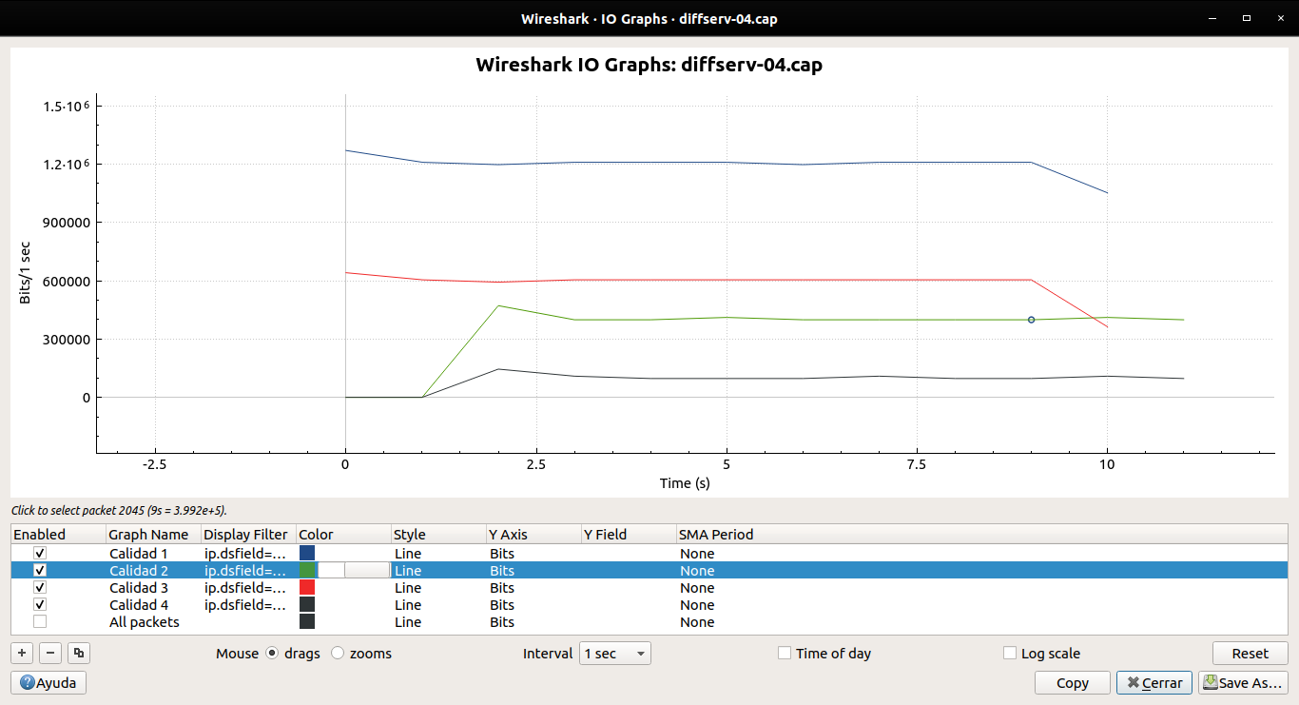

Explica los resultados obtenidos y explica si alguno de los flujos ha encolado tráfico para enviarlo posteriormente a los 10 segundos que dura la transmisión de iperf.

A como podemos observar las cuatri lineas trazadas en la gráfica la azul representa a la calidad 1(0x28), la roja calidad 2 (0x48), la verde calidad 3(0x78) y la gris calidad 4(0x98), podemos decir por la gráfica que las transmisiones de la calidad 3 y cuatro se colaron unos paquetes luego de los 10 segundos.

4. Modifica la configuración de HTB en r3 para que si algún flujo no está utilizando el ancho de banda que tiene garantizado lo puedan usar el resto de flujos y vuelve a hacer una captura de tráfico (diffServ-05.cap) en la subred3. Explica qué modificaciones has tenido que hacer en el script.
5. Explica los resultados obtenidos e incluye las gráficas IO graphs que consideres necesarias.
No se ha hecho ninguna modificación ya que los scripts anteriormente configurados garantizan el ancho de banda, y con mayor seguridad luego de la modificación en R3.
3. Borrado del marcado DSCP
Se desea que una vez el paquete salga de la red DiffServ, en r4, éste no incluya la marca DSCP.
1. Realiza un script para r4 donde se elimine la marca DSCP de todos los paquetes que salen de la red diffServ. Incluye dicho script en la memoria.
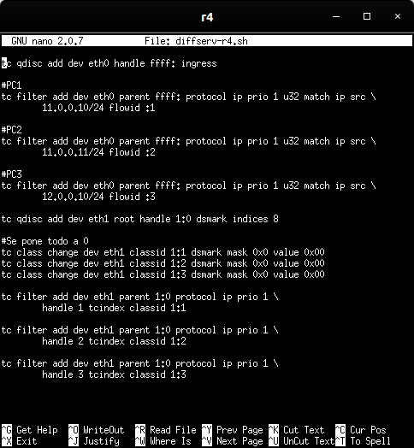

2. Utilizando la misma configuración de r1, r2 y r3 que en la sección 1.2, apartado 1, y el mismo patrón de tráfico enviado que el de la sección 1.2, apartado 2, realiza una captura de tráfico (diffServ-06.cap) en la subred4.

3. Explica los resultados obtenidos e incluye las gráficas IO graphs que consideres necesarias.
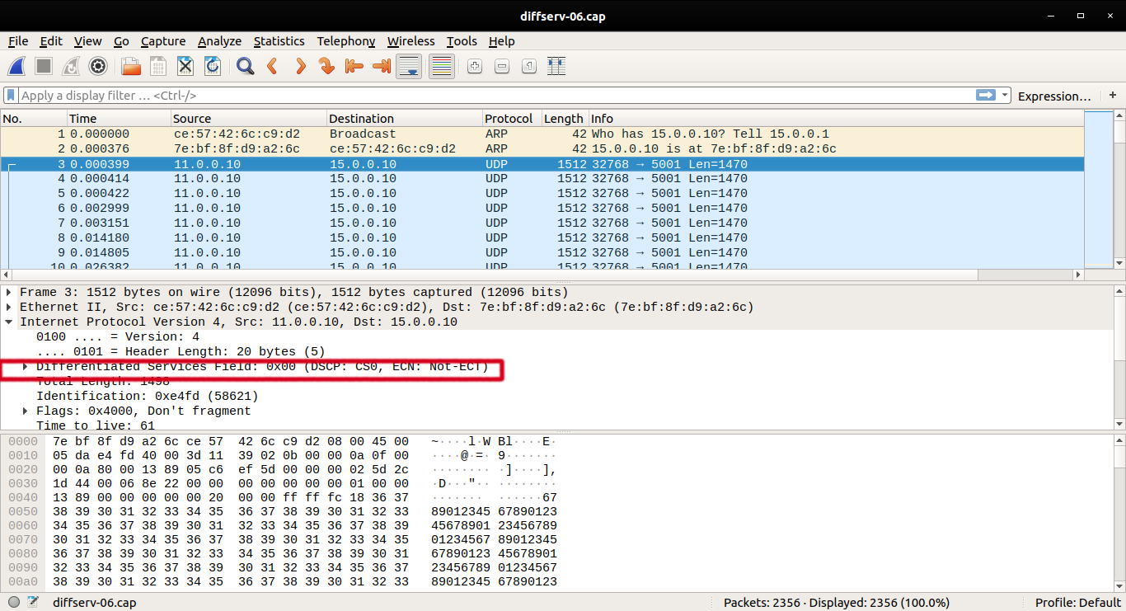
A como podemos observar el campo se puso a 0 ya que se realizo una operación AND y al ponerlos a 0 la salida estos tendrán un valor de 0 al finalizar el campo DSCP.

